Naziv: | Gradska knjižnica Umag
Sjedište: | 52470 Umag | Broj RKP-a: | 42387
Adresa sjedišta: | Trgovačka 6 | Matični broj: | 02113309
Šifra grada: | 468 | OIB | 69807399024
Šifra županije: | 18 | Razdoblje: | 12-2023
Razina: | 21

BILJEŠKE UZ FINANCIJSKE IZVJEŠTAJE
za razdoblje od 01.01.2023. do 31.12.2023.

Zakonski okvir sastavljanja financijskih izvještaja:

- Zakon o proračunu ( Narodne novine br. 87/08, 136/12, 15/15 i 144/2021)
- Pravilnik o proračunskom računovodstvu i računskom planu (Narodne novine br. 124/14, 115/15, 87/16, 3/18, 126/19, 108/20)
- Pravilnik o financijskom izvještavanju u proračunskom računovodstvu (Narodne novine br. 3/15, 93/15, 135/15, 2/17, 28/17,112/18, 126/19, 37/22)
- Proračun Grada Umaga za 2023. godinu (Službene novine br. 17/22)
- Odluka o izvršavanju proračuna Grada Umaga za 2023. godinu (Službene novine br. 17/22)
- Financijski plan ustanove kao sastavni dio Proračuna Grada Umaga.
- Statut Gradske knjižnice

Gradska knjižnica je proračunski korisnik Grada Umaga i od 2009. godine u sustavu je Lokalne riznice Grada Umaga.
Sukladno Odluci o izvršavanju proračuna Grada Umaga za 2023. godinu prioritetno se terete izvori financiranja vlastitih prihoda, donacija, prihoda po posebnim propisima te pomoći, a tek nakon toga izvor Općih prihoda i primitaka Grada Umaga.

Bilješke uz obrazac BIL

Šifra B002 - - Nefinancijska imovina
Ukupna nefinancijska imovina Knjižnice iznosi 772.184,75 eura s indeksom ostvarenja 105,3 u odnosu na početno stanje 01. siječnja 2023.
Proizvedena dugotrajna imovina uvećana je najvećim dijelom zbog nabave nove knjižne i neknjižne građe. Knjižnica ne obračunava amortizaciju na knjige.
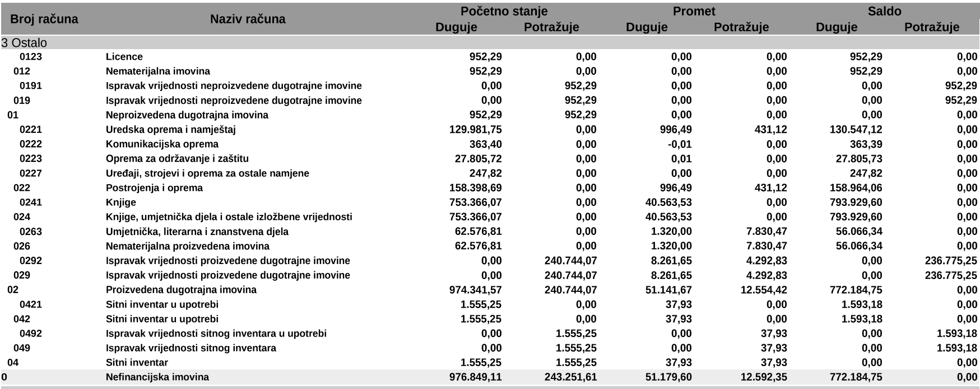

Šifra 1 - razred 1 - Financijska imovina
Ukupna financijska imovina iznosi 19.391,17 eura s indeksom ostvarenja 116,3 u odnosu na početno stanje 01. siječnja 2023.
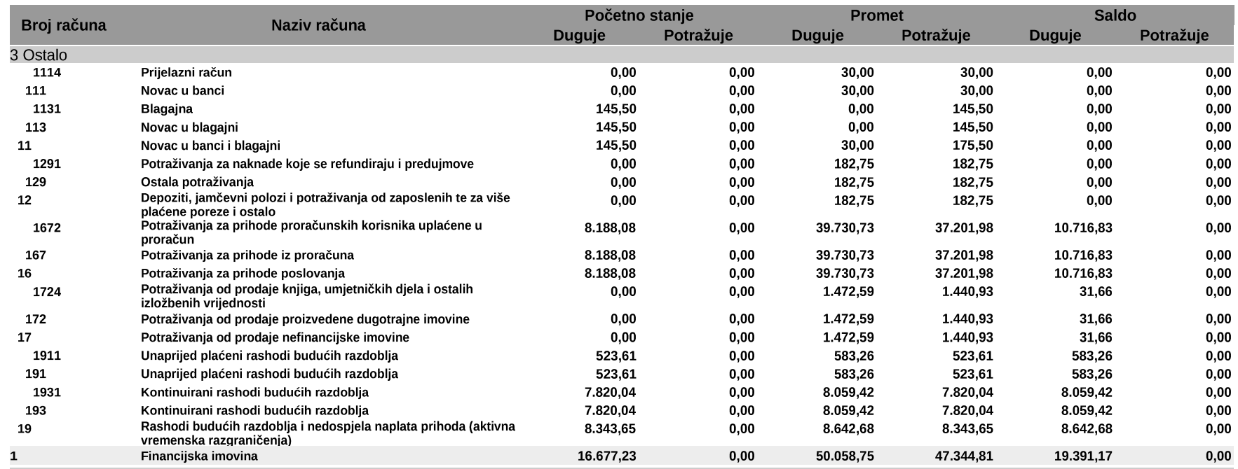

Šifra 16 - račun skupine 16- Potraživanja za prihode poslovanja
Ukupna potraživanja za prihode poslovanja iznose 10.716,83 kn s indeksom ostvarenja 130,9 u odnosu na početno stanje 01. siječnja 2023.

Šifra 19 - račun skupine 19 - Rashodi budućeg razdoblja i nedospjela naplata prihoda
Rashodi budućih razdoblja iznose 8.642,68 eura i odnose se na kontinuirane rashode budućih razdoblja i odnose se na kontinuirane rashode budućih razdoblja odnosno plaću, rashode dolaska na posao i prehrane za prosinac isplaćene u siječnju 2024. i obvezu rashoda budućih razdoblja odnosno premije osiguranja koje dospijevaju na naplatu u 2024.

Šifra 2 - razred 2 – Obveze
Ukupne obveze iznose 9.432,96 eura (indeks 103,6) i najvećim se dijelom odnose na obveze za zaposlene za plaću za prosinac isplaćenu u siječnju 2024. a dijelom za materijane rashode.

Šifra 9 - razred 9 – Vlastiti izvori
Vlastiti izvori iznose 782.142,96 eura sa indeksom ostvarenja 105,5 u odnosu na početno stanje 01. siječnja 2023.
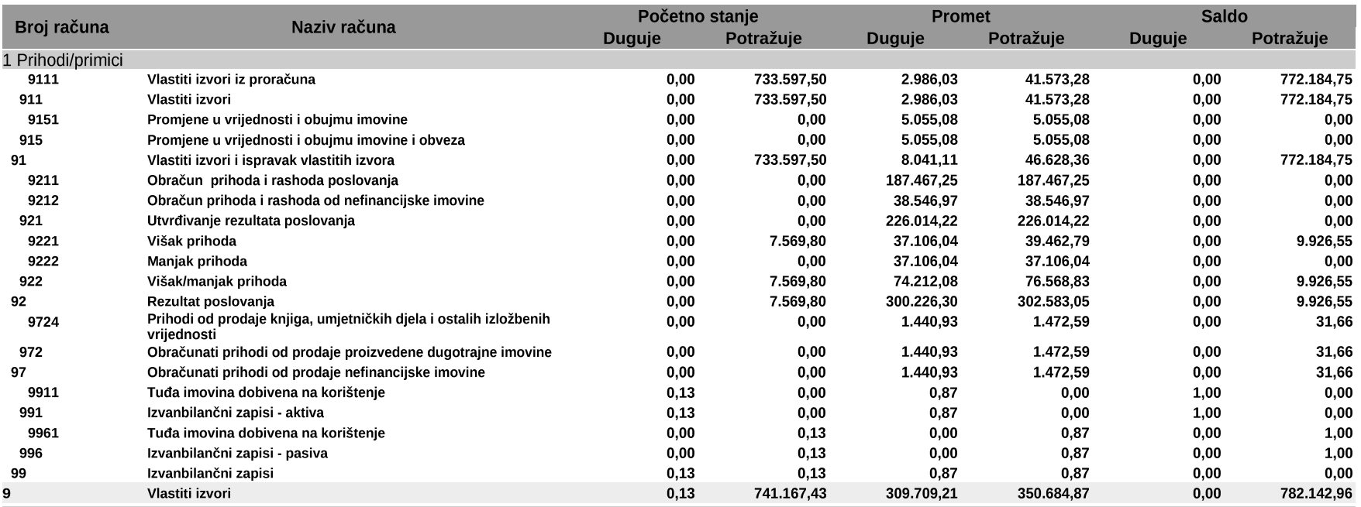

Bilješke uz Izvještaj o prihodima i rashodima, primicima i izdacima – OBRAZAC PR-RAS

Šifra 6 i šifra 7 - Prihodi poslovanja i prihodi od prodaje nefinancijske imovine
Ukupni prihodi poslovanja u 2023. godini iznose 187.467,25 eura s indeksom ostvarenja 117,1 u odnosu na prethodnu godinu, dok prihodi od prodaje nefinancijske imovine – prodaje knjiga iznose 1.440,93 eura. Sveukupno prihodi iznose 188.908,18 eura.

Struktura prihoda prema izvorima financiranja prikazana je u sljedećoj tabeli:

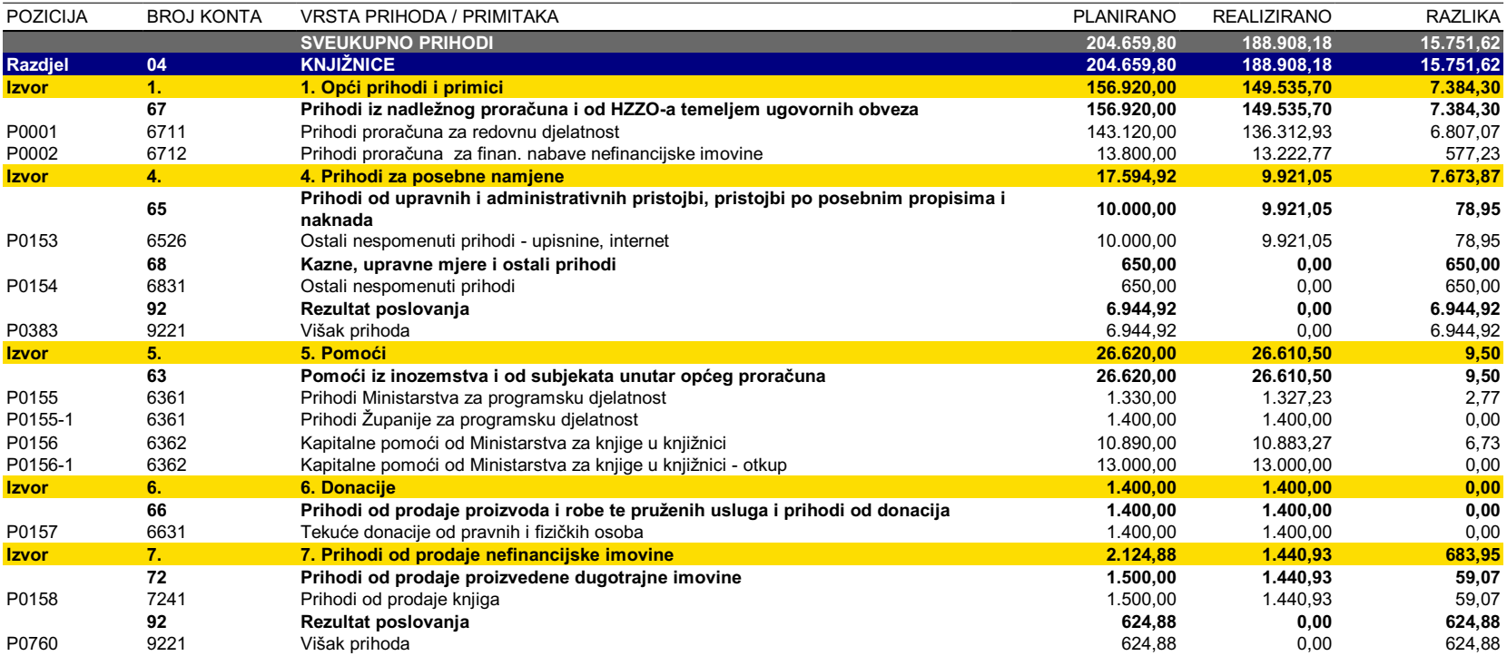

Šifra 63 - račun skupine 63 – Pomoći iz drugih proračuna
Pomoći iz drugih proračuna iznose 26.610,50 eura i odnose na doznake Ministarstva i Županije.

Šifra 65 - skupine 65 – Prihodi po posebnim propisima
Ovi prihodi se odnose na prihode Knjižnice od upisnina, zakasnina, korištenja interneta i sl. i iznose 9.921,05 sa indeksom ostvarenja 107,9 u odnosu na prethodnu godinu.

Šifra 66 - račun skupine 66 - Prihodi od donacija
Prihodi od donacija iznose 1.400 eura.

Šifra 7 - razred 7- Prihodi od prodaje nefinancijske imovine
Prihodi od prodaje nefinancijske imovine iznose 1.440,93 eura s indeksom ostvarenja 183,8 u odnosu na prethodnu godinu, a odnose se na prodaju knjiga vlastite nakladničke djelatnosti.

Šifra 3 - razred 3 - Rashodi poslovanja
Ukupni rashodi poslovanja iznose 149.445,39 eura s indeksom od 113,4 u odnosu na proteklu godinu.
Čine ih rashodi za zaposlene u iznosu 101.148,23 eura (indeks 110,6) , materijalni rashodi u iznosu 48.282,26 (indeks 119,9), te financijski rashodi u iznosu 14,90 kn (indeks 72,9).

Šifra 4 - razred 4 - Rashodi za nabavu nefinancijske imovine
Rashodi za nabavu nefinancijske imovine iznose 37.106,04 eura a čine ih rashodi za nabavu uredske opreme i namještaja u iznosu 1.009,71 eura te rashodi za knjige u iznosu 36.096,33 eura.
Šifra od X005 do X006 - Ostvareni rezultat
U 2023. ostvaren je višak prihoda od 2.356,75 eura. Iz prethodne godine prenesen je višak prihoda u iznosu 7.569,80 eura, stoga je ukupan višak prihoda i primitaka raspoloživ u slijedećoj godini 9.926,55 eura.
Rezultat prema izvorima financiranja prikazan je u sljedećoj tabeli:
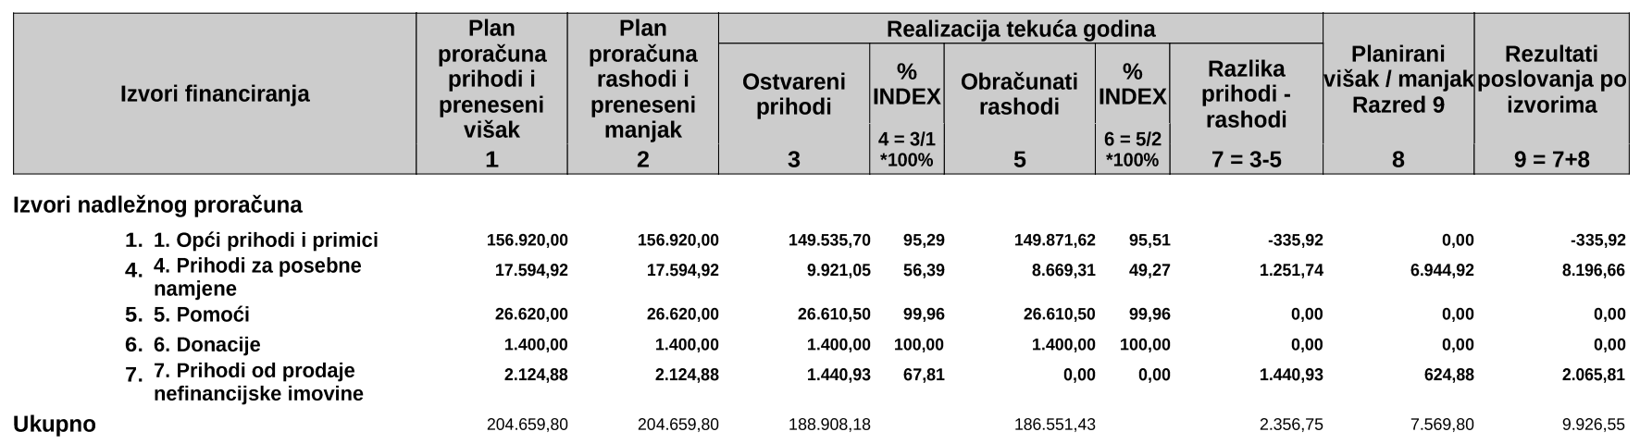

Rashodi iz Općih izvora Proračuna Grada utrošeni su sukladno planiranim veličinama, a sve obveze iz istog izvora su i podmirene.

Šifra 11K | Stanje novčanih sredstava na kraju obračunskog razdoblja prikazuje nulu, jer se transakcije obavljaju preko jedinstvenog računa Riznice Grada Umaga, a položen je iznos gotovine koji je bio potreban u blagajni zbog prelaska na euro.
Šifra Z007  Z009 | Prosječan broj zaposlenih iznosi 5 djelatnika (indeks 100), a prosječan broj zaposlenih prema satima rada iznosi 4 djelatnika (indeks 100).

Bilješke uz Izvještaj o rashodima prema funkcijskoj klasifikaciji- obrazac RAS-funkcijski

Šifra 08 - Sveukupni rashodi u iznosu od 188.551,43 pripadaju funkcijskoj klasifikaciji 082 Služba kulture.

Bilješke uz Izvještaj o promjenama u vrijednosti i obujmu imovine i obveza – Obrazac P-vrio

Šifra 91512 – u 2023. godini evidentirana je promjena u vrijednosti i obujmu imovine i obaveza , povećanje i smanjenje u iznosu 5.055,08 kn radi evidentiranja povećanja obujma imovine otkupom knjiga Ministarstva kulture.

Bilješke uz izvještaj o obvezama – obrazac OBVEZE

Šifra V001 - Stanje obveza 1.siječnja 2023. iznosilo je 9.107,43 eura te su sve podmirene tijekom 2023. godine prema rokovima dospijeća.
Šifra V006 - Stanje obveza na kraju izvještajnog razdoblja iznosi 9.432,96 eura od čega su sve nedospjele.

Nakon uvođenja eura 01.siječnja 2023. kao službene novčane jedinice u Republici Hrvatskoj početkom godine došlo je do pretvaranje početnog stanja iz kune u euro i usklađenje s analitičkom evidencijom.
U Umagu, 30. siječnja 2024. godine.

Ravnatelj:
Neven Ušumović

